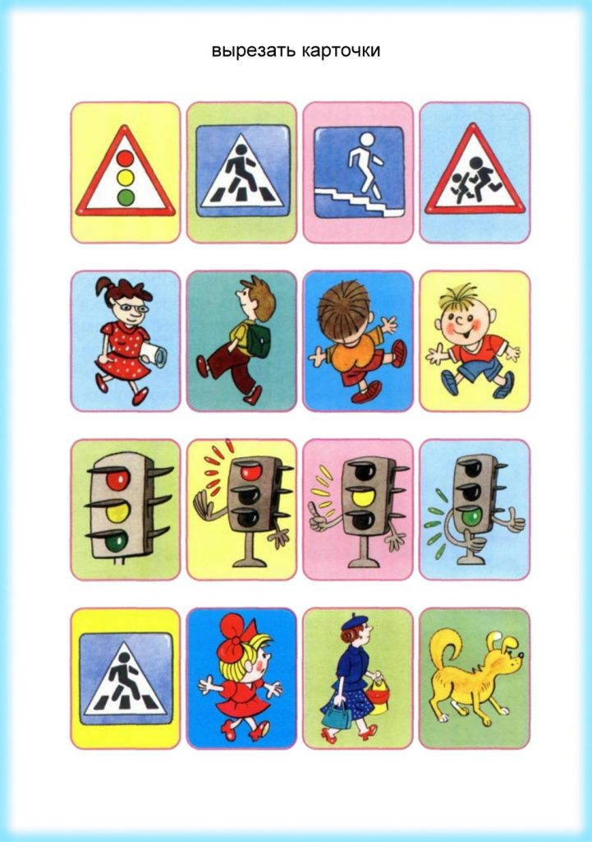

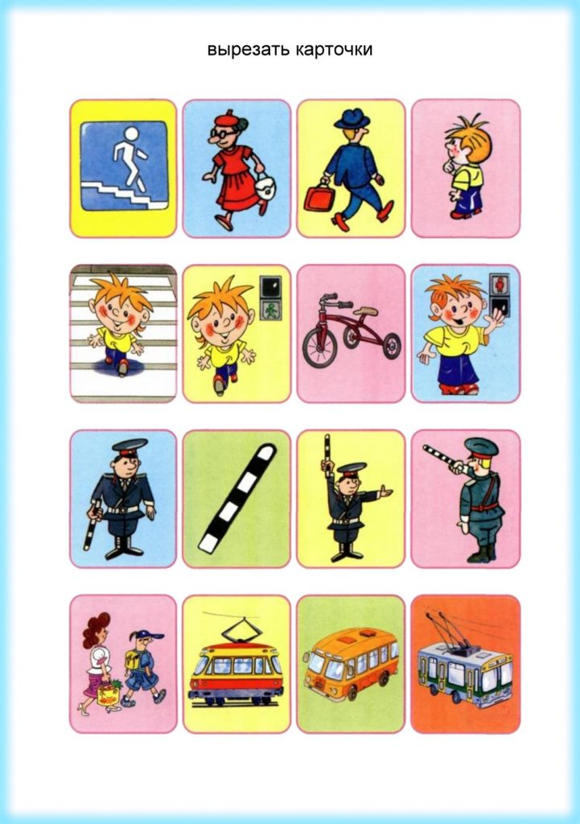

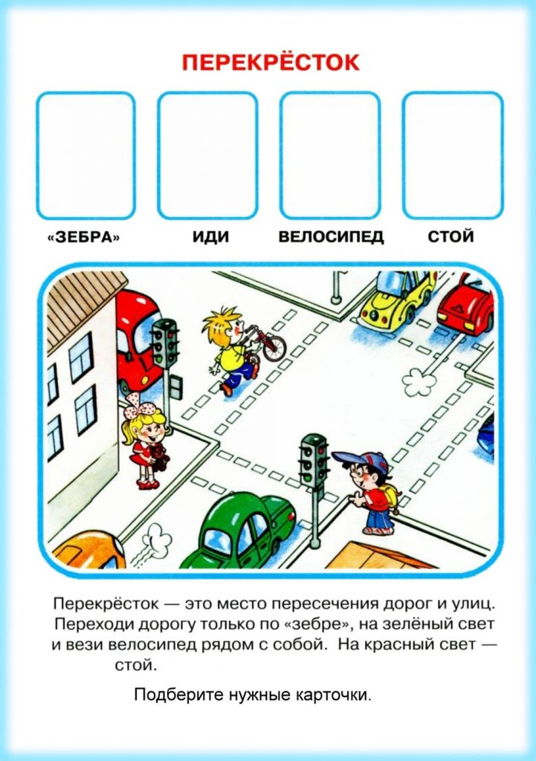

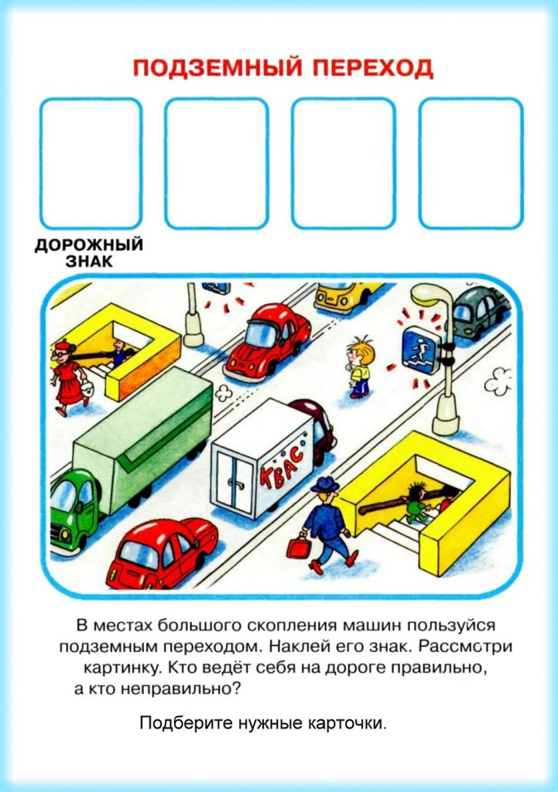

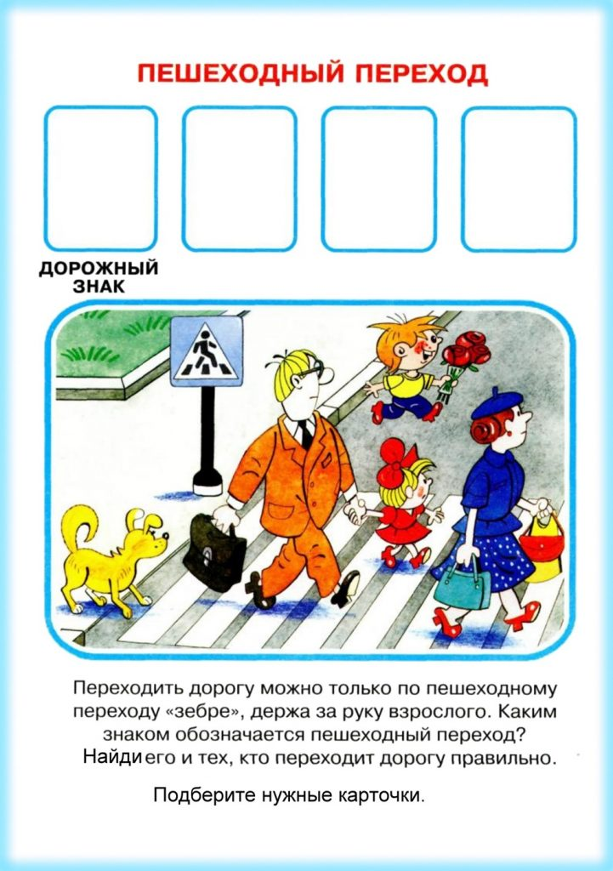

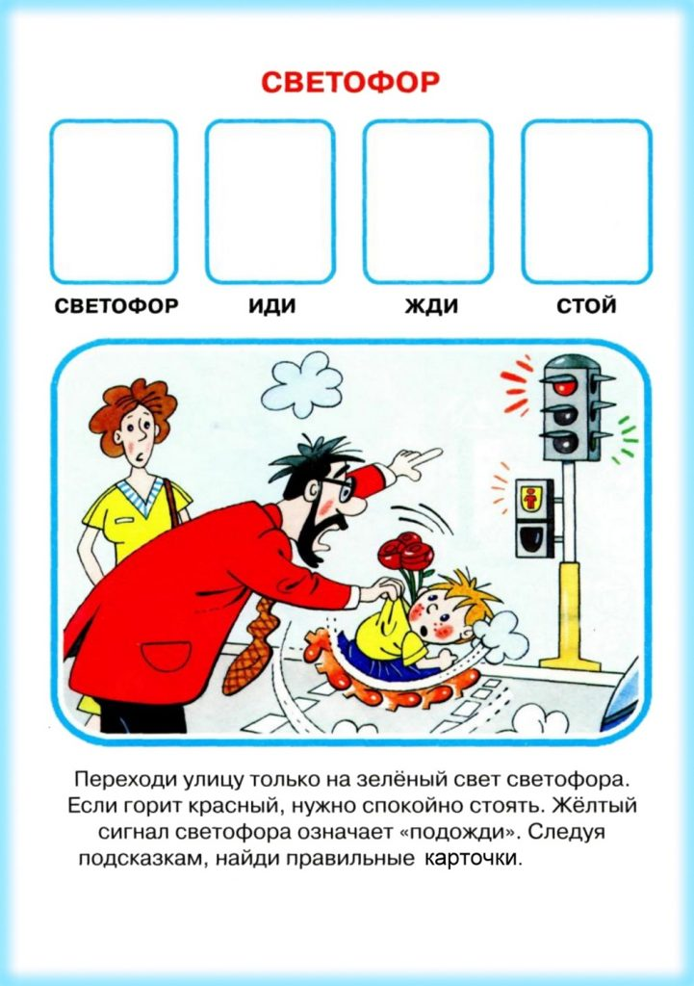

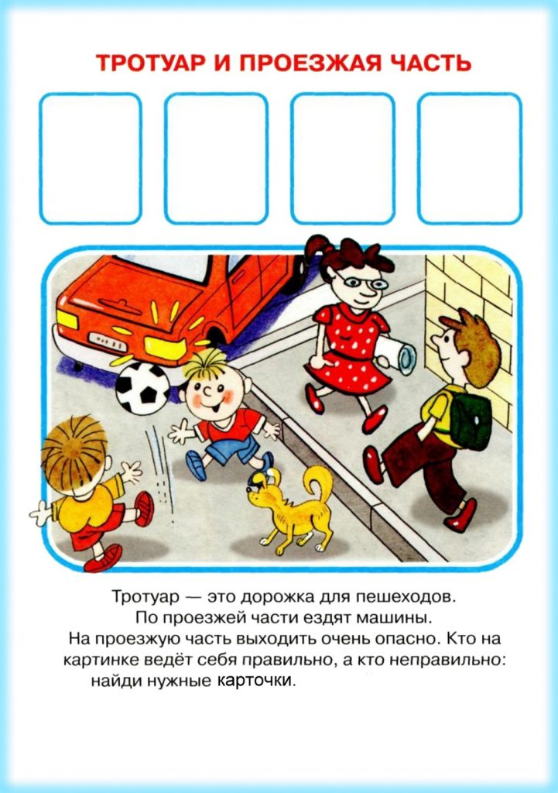

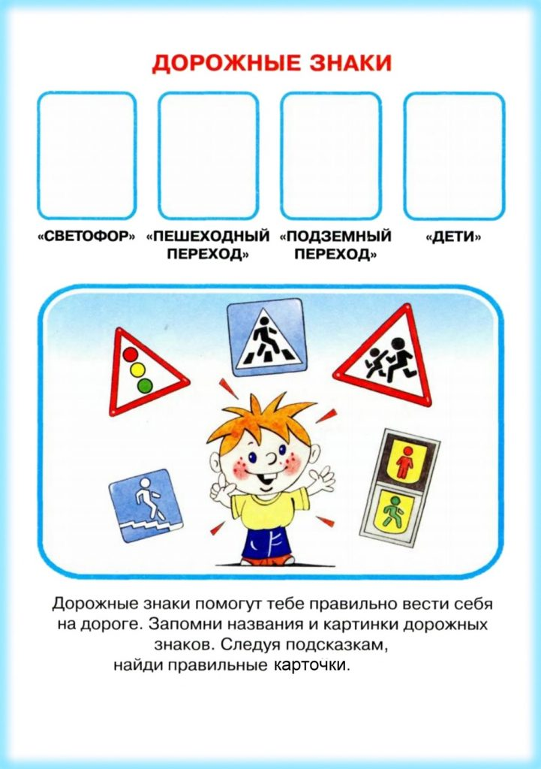

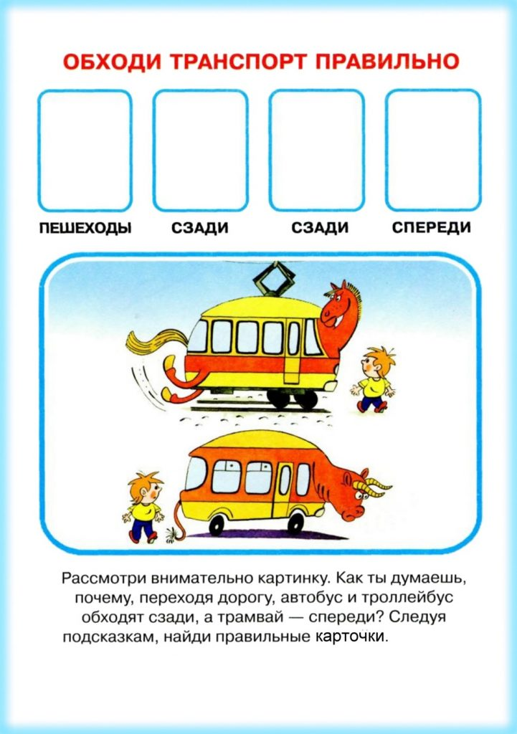

**Дидактическая игра по ПДД «Подбери нужные карточки»**

Суть данной дидактической игры состоит в том, чтобы вырезать специальные карточки, идущие в комплекте на отдельных листах, и положить их как лото в свое окошко.

На каждом отдельном задании есть окошки, которые совпадают по размеру с вырезанными карточки. Ребенок должен проанализировать обстановки на картинке и правильно разложить необходимые карточки на свои места.

Воспитатели, в случае необходимости. должны помочь дошкольникам в выполнении столь занимательного задания.

Распечатайте все страницы на листах А4 и следуйте подсказкам, которые есть на каждом задании